Manual para Coordenadores
SAPIENS
Sistema de AGU de Inteligência Jurídica

Versão 1.2.0

2016
1 INTRODUÇÃO 3
1.1 Gerenciamento Eletrônico de Documentos (GED) 3
1.2 Sistema Informatizado de Gestão Arquivística de Documentos (SIGAD) 3
1.3 O que é o SAPIENS? 4
2 COORDENADOR 5
2.1 Atributo de lotação 5
2.2 Acesso às funcionalidades 5
2.3 Gestão dos Modelos 5
2.4 Gestão dos Repositórios de Conhecimento 8
3 COORDENADOR NACIONAL 11
4 DIREITOS EXCLUSIVOS DO COORDENADOR 12
4.1 Visualização de Tarefas e Comunicações Alheias 12
4.2 Edição e Redistribuição de Tarefas Alheias 12
4.3 Restrição de Acesso à Processos/Documentos Avulsos 13
5 CONCLUSÃO 13

INTRODUÇÃO

Gerenciamento Eletrônico de Documentos (GED)
Um Sistema de Informação consiste em um conjunto organizado de políticas, procedimentos, pessoas, equipamentos e programas computacionais que produzem, processam, armazenam e provém acesso à informação proveniente de fontes internas e externas para apoiar o desempenho das atividades de um órgão ou entidade.
Dentre as possíveis funções de um Sistema de Informação, está o Gerenciamento Eletrônico de Documentos (GED), que é o conjunto de tecnologias utilizadas para organização da informação não estruturada de um órgão ou entidade, que pode ser dividido nas seguintes funcionalidades: captura, gerenciamento, armazenamento e distribuição.
Entende-se por informação não estruturada aquela que não está armazenada em banco de dados, tal como mensagens de correio eletrônico, arquivo de texto, imagem ou som, planilhas, etc.
O GED pode englobar tecnologias de digitalização, automação de fluxos de trabalho (workflow), processamento de formulários, indexação, gestão de documentos, repositórios, entre outras.

Sistema Informatizado de Gestão Arquivística de Documentos (SIGAD)
Um SIGAD consiste em um conjunto de procedimentos e operações técnicas, característico do sistema de gestão arquivística de documentos, processado por computador.
Um GED trata os documentos de maneira compartimentada, enquanto o SIGAD o faz a partir de uma concepção orgânica, ou seja, os documentos possuem uma inter-relação que reflete as atividades da instituição que os criou.
Além disso, diferentemente do GED, o SIGAD nem sempre incorpora o conceito arquivístico de ciclo de vida dos documentos;
Um SIGAD é um sistema informatizado de gestão arquivística de documentos e como tal sua concepção tem que se dar a partir da implementação de uma política arquivística no órgão ou entidade.

O que é o SAPIENS?
O SAPIENS é, antes de tudo, um SIGAD que possui avançados recursos de apoio à produção de conteúdo jurídico e de controle de fluxos administrativos, focado na integração com os sistemas informatizados do Poder Judiciário e do Poder Executivo.
Procura simplificar rotinas e expedientes, além de auxiliar, com suas ferramentas de inteligência, no Processo de tomada de decisão e na elaboração de documentos.
O SAPIENS unifica e relaciona os elementos constantes dos Processos administrativos, inclusive dossiês judiciais, colocando a AGU definitivamente na era da virtualização e do Processo administrativo eletrônico.
Promove a orquestração dos vários sistemas informatizados da administração pública, de forma transparente para o Usuário. Gerencia e oportuniza a adoção de modelos e teses de direito padronizadas em âmbito nacional, de forma a tornar coesa a atuação dos Advogados Públicos Federais em todo o território nacional e em todas as instâncias.
O SAPIENS é híbrido, isto é, comporta documentos digitais e documentos físicos. Inclui operações como: captura de documentos, aplicação do plano de classificação, controle de versões, controle sobre os prazos de guarda e destinação, armazenamento seguro e procedimentos que garantam o acesso e a preservação a médio e longo prazo de documentos arquivísticos digitais e não digitais confiáveis e autênticos.
No caso dos documentos digitais, o SAPIENS abrange todos os tipos de documentos arquivísticos da AGU, ou seja, textos, imagens, vídeos, gravações sonoras, mensagens de correio eletrônico, páginas web, bases de dados, dentre outras possibilidades de um vasto repertório de diversidade crescente.

COORDENADOR

Atributo de lotação
Cabe ao administrador da unidade, ao efetuar a lotação de um usuário em um determinado setor, estabelecer se naquela lotação específica há o atributo de coordenador.
Ou seja, é possível ser coordenador em uma lotação e não ser coordenador em outras.

Acesso às funcionalidades
Antes de prosseguir na leitura deste manual, o coordenador deverá concluir a leitura atenta do Manual SAPIENS para Iniciantes.
Todo setor do SAPIENS deve possuir ao menos um coordenador, responsável pela gestão dos seus modelos e repositórios de conhecimento (cadastro, exclusão, inativação, etc.).
Para acessar as funcionalidades disponíveis ao perfil de coordenador, o usuário com essa prerrogativa deverá acesso o Módulo de Coordenadores, no botão localizado no canto superior esquerdo do SAPIENS:
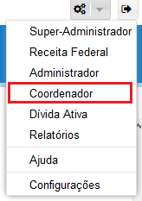

Gestão dos Modelos
O SAPIENS conta com um editor de textos que utiliza o conceito de templates para acelerar o trabalho de redação de textos.
Um template contém a formatação e os elementos obrigatórios do tipo de documento, tais como cabeçalho, assinatura do usuário, número do documento, além de preencher automaticamente informações como o NUP, nome dos interessados, assunto, etc.
Apenas o Comitê Gestor Nacional do SAPIENS pode criar novos templates.
Já o modelo nada mais é do que um template com um conteúdo previamente determinado pelo coordenador.
Ou seja, o coordenador deve escolher um template, por exemplo, um “Despacho” e preocupar-se exclusivamente com o conteúdo daquele modelo.
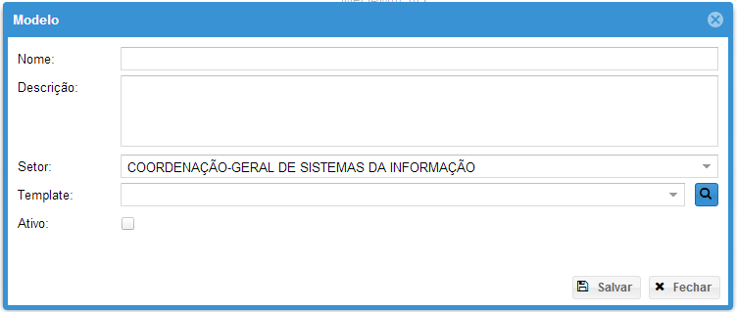
- Nome: campo obrigatório no qual deverá consta o nome do modelo, de maneira bastante clara, para possibilitar sua localização pelos usuários. Não precisa incluir o nome do template, que aparecerá automaticamente para o usuário;
- Descrição: campo obrigatório com mais informações que auxiliarão o usuário a encontrar o modelo correto.
- Setor: dentre os setores nos quais o coordenador está lotado, a qual deles pertence o modelo que está sendo criado.
- Template: qual o template do modelo, por exemplo, Despacho, Ofício, Cota, etc.
- Ativo: se o modelo está ativo ou inativo. Modelos inativos não serão visualizados nem utilizados pelos usuários.
Como o modelo nesse ponto ainda não possui um conteúdo, o ideal é criá-lo como inativo e ativá-lo apenas após concluído o processo de redação do texto.
Atenção, pois modelo não podem ser excluídos, mas apenas editados e inativados.
Para inativar um modelo, basta clicar duas vezes sobre o mesmo com editá-lo, desmarcar a opção “Ativo”, e salvar.
Após o preenchimento dos campos acima e o salvamento, o novo modelo aparecerá no grid de modelos do painel do usuário:
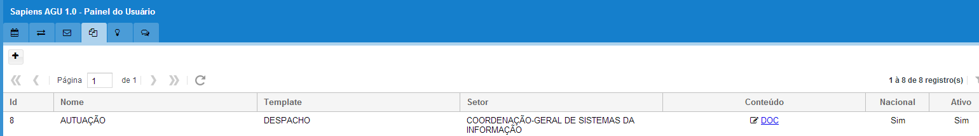
Logo após a criação do modelo, o coordenador deve agora editar seu conteúdo no editor de textos, clicando no ícone “DOC”:
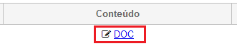
Ao clicar no ícone, será aberto o editor de textos do sistema, com um pequeno texto padrão:
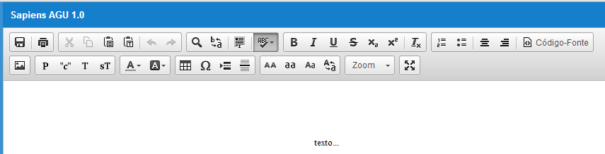
Após realizar a edição do conteúdo do modelo, o coordenador deverá salvá-lo.
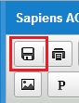
Se o modelo estiver ativo, os usuários lotados naquele setor poderão utilizá-lo em seu trabalho imediatamente.
Na edição do conteúdo de um modelo, o coordenador dispõe de um botão na barra de ferramentas do editor (último botão), chamado "Campos".
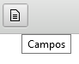
Com ele é possível adicionar um campo que será preenchido automaticamente pelo SAPIENS quando os usuários utilizarem o modelo.
Assim, por exemplo, ao incluir um campo *nup*, quando o modelo for utilizado o número do NUP aparecerá no lugar da expressão *nup*.
Atenção: Como o SAPIENS trabalha com um sistema de “cache”, eventualmente pode demorar até 24 horas até que os usuários recebam a versão atualizada do modelo.

Gestão dos Repositórios de Conhecimento
O SAPIENS conta com um editor de textos que utiliza o conceito de repositório de conhecimento para acelerar o trabalho de redação de textos.
Um repositório de conhecimento contém trechos de textos jurídicos que serão sugeridos ao usuário enquanto utiliza o editor de textos. Por exemplo, se estiver preparando um texto sobre uma gratificação de servidor de público, receberá sugestões de jurisprudência, súmulas, pareceres, entre outros, sobre aquele tema.
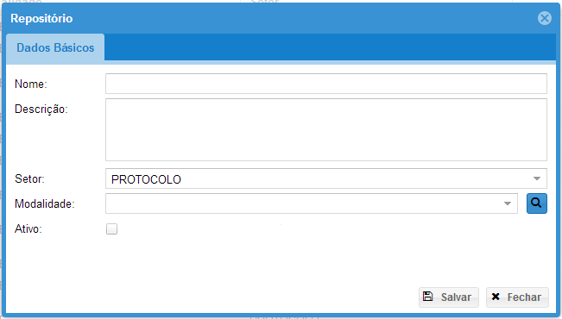
- Nome: campo obrigatório no qual deverá consta o nome do repositório, de maneira bastante clara, para possibilitar sua localização pelos usuários.
- Descrição: Campo obrigatório com mais informações que auxiliarão o usuário a encontrar o repositório correto.
- Setor: dentre os setores nos quais o coordenador está lotado, a qual deles pertence o repositório que está sendo criado.
- Modalidade: qual a modalidade do repositório, por exemplo, jurisprudência, súmula, etc.
- Ativo: se o repositório está ativo ou inativo. Repositórios inativos não serão visualizados nem utilizados pelos usuários lotados naquele setor.
Como o repositório nesse ponto ainda não possui um conteúdo, o ideal é criá-lo como inativo e ativá-lo apenas após concluído o processo de redação do texto.
Após o preenchimento dos campos acima e o salvamento, o novo repositório aparecerá no grid:
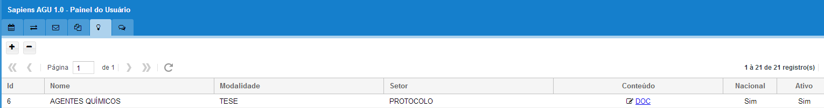
Logo após a criação do repositório, o coordenador deve agora editar seu conteúdo no editor de textos, clicando no ícone “DOC”:
Ao clicar no ícone, será aberto o editor de textos do sistema, com um pequeno texto padrão:
Após realizar a edição do conteúdo do repositório, o coordenador deverá salvá-lo.
Se o repositório estiver ativo, os usuários lotados naquele setor poderão utilizá-lo em seu trabalho imediatamente, recebendo sugestões na barra lateral de inteligência jurídica do editor de textos do SAPIENS.
Atenção: Como o SAPIENS trabalha com um sistema de “cache”, eventualmente pode demorar até 24 horas até que os Usuários recebem a versão atualizada do Repositório.
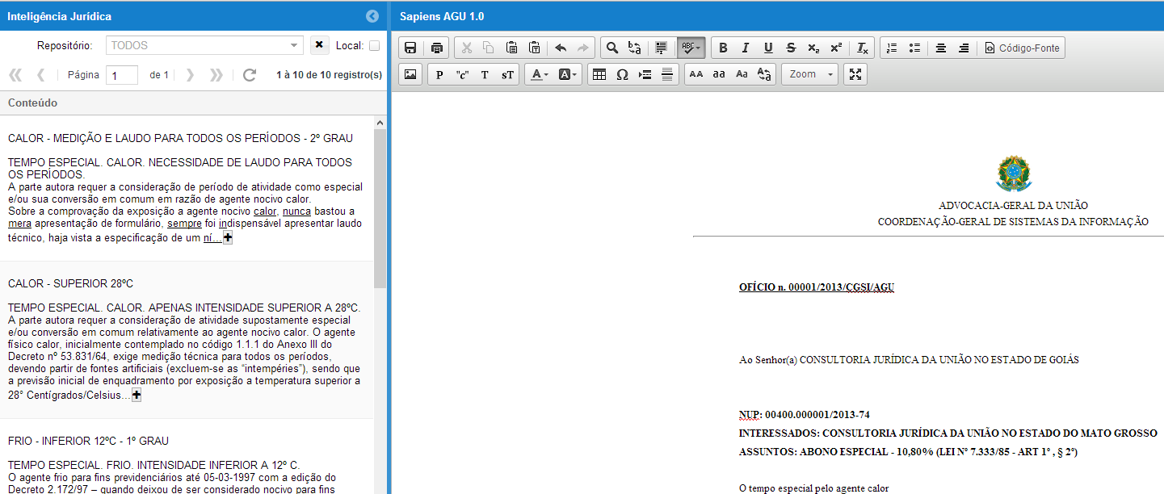

COORDENADOR NACIONAL
Enquanto o coordenador é responsável pela gestão dos modelos e repositórios em âmbito local, ou seja, apenas dos setores nos quais esteja lotado, o coordenador nacional é responsável pela gestão dos modelos e repositórios em todo o território nacional.
O usuário com o perfil de coordenador nacional fará a gestão dos modelos e repositórios exatamente da mesma forma que o coordenador local, no entanto, em seus formulários visualizará a opção de marcá-los como “Nacionais”:
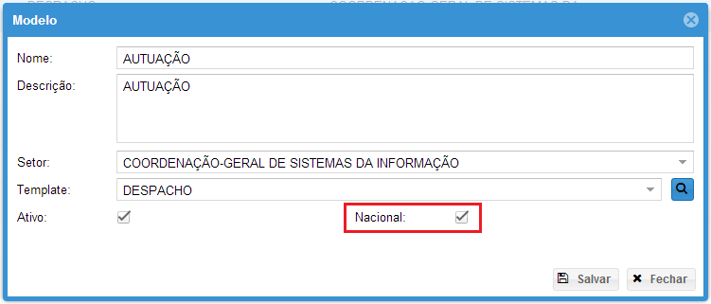
Quando um modelo for marcado como “Nacional”, caberá ao coordenador nacional definir para quais espécies de setor aquele modelo será disponibilizado.
Assim, um modelo nacional pode estar disponível para uma ou mais espécies de setores.
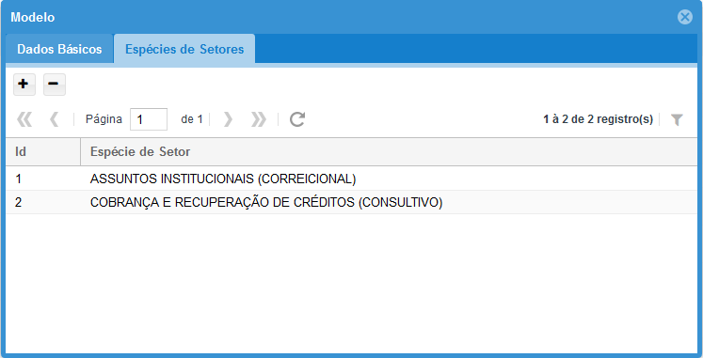

DIREITOS EXCLUSIVOS DO COORDENADOR
Além de gerir modelos e repositórios, o coordenador possui ainda outras prerrogativas na utilização do SAPIENS.
Basta estar lotado com atributo de coordenador em um único setor para ter os poderes abaixo descritos.

Visualização de Tarefas e Comunicações Alheias
O coordenador dispõe, em seu Painel de Controle, nas abas tarefas e comunicações, de um filtro adicional, chamado de “Coordenação”.
A marcação desse filtro torna acessível as tarefas ou comunicações de todos os usuários que estejam lotados nos mesmos setores que o coordenador (excluindo as suas próprias), facilitando redistribuições, verificações quanto a atrasos, etc.

Edição e Redistribuição de Tarefas Alheias
Como regra geral, apenas o usuário responsável por uma dada tarefa pode editá-la, trocando o prazo, por exemplo.
O coordenador do setor responsável pela tarefa, por sua vez, consegue editar uma tarefa de qualquer usuário subordinado, inclusive redistribuindo-a.

Restrição de Acesso à Processos/Documentos Avulsos
Apenas os coordenadores são capazes de restringir o acesso a processos/documentos avulsos, bem como liberar o acesso para usuários externos via Internet.
Para maiores informações sobre a restrição de acesso, favor consultar o Manual SAPIENS para Usuários.

CONCLUSÃO
O Manual SAPIENS para Coordenadores tem por objetivo apresentar as funcionalidades exclusivas do coordenador.
O coordenador deverá ainda realizar o treinamento completo para se habilitar ao uso do SAPIENS, focando especialmente no Treinamento à Distância da Escola da AGU (EAD) e nos demais manuais do sistema.

O ciclo de vida dos documentos se refere às sucessivas etapas pelas quais passam os documentos: produção, tramitação, uso, avaliação, arquivamento e destinação (guarda permanente ou eliminação).

